附件5：班主任工作学生民主测评地址及二维码

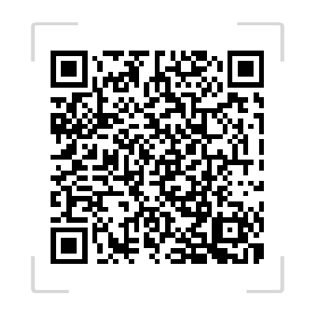
扫描二维码进行班主任工作学生民主测评，或直接输入问卷链接地址进行测评。http://www.yiban.cn/questionnaire/index/ques/quesid/165130

